愛知産ジビエ普及のための「ネットワーク組織」

参加費無料
（仮称；愛知ジビエ振興協議会）
啓発ＰＲイベント「愛知産ジビエを使った料理の発表会」

愛知産ジビエを普及するために、狩猟や捕獲、解体処理など「生産」に携わる方と流通や販売、調理など「消費」に携わる方をつなぐ「ネットワーク組織」をつくるために、下記のとおり「ジビエ料理の発表・試食・交流会」を開催します。ぜひ、ご参加ください。
日 時；平成２９年１１月１０日(金) 午後２時～午後５時＊1時半開場
会 場；アイリス愛知2Ｆ宴会場「コスモス」 ＊定員70名（先着順）
内 容； ◇アイリス愛知久永誠料理長がつくるジビエ料理の発表（試食交流会）
◇第２４回世界料理オリンピック日本代表選手がつくるレシピと料理紹介
◇ジビエ商品・加工食品等の展示説明会、解体施設・販売店・飲食店の紹介
【基調スピーチ】
（1）国におけるジビエ振興の現状や施策について
泉 則之（東海農政局農村振興部農村環境課 リスク対策調査官）
（２）マスメディアやＩＴを使った愛知産ジビエの宣伝について
松良宗夫（㈱三晃社顧問、㈳日本広告業協会クリエイティブ委員会委員）
（3）愛知産ジビエ普及事業（仮称「愛知ジビエ振興協議会」）について
大西光夫（ＮＰＯ法人ボランタリーネイバーズ理事長）
主 催； 愛知県（農業振興課）／協力；（公社）全日本司厨士協会東海地方本部
企画運営；（ＮＰＯ法人ボランタリーネイバーズ）
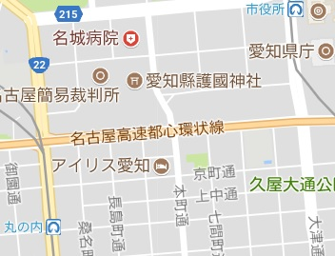
【会場・交通案内】

アイリス愛知（名古屋市中区丸の内2-5-10）
http://www.iris-aichi.com/access/index.htm
電話；052-223-3751（代）
＊地下鉄名城線「市役所駅」、同鶴舞線・桜通線
「丸の内駅」から徒歩8分。
＊駐車場（有料）あります。

参加申込書 下記に必要事項を記入し、ＦＡＸ、ＥＭＡＩＬ、郵送などで返信ください。
お名前 |  | 所属
連絡先 | 電話（携帯可）又はＥＭＡＩＬ
ＦＡＸ送信先；０５２－９７９－６４４８／郵送先；461-0005名古屋市東区東桜2-18-3-702
（ＵＲＬ）http:www//vns.or.jpのネイバーズＨＰからもお申込頂けます。

